РАЗВИТИЕ ПРОСТРАНСТВЕННОГО ВООБРАЖЕНИЯ УЧАЩИХСЯ

Развитие пространственного воображения учащихся - одна из основных задач школьного курса геометрии. Решение этой задачи традиционно связывается с курсом стереометрии, изучаемым в 10-11-х классах. Однако известно, какие большие трудности возникают у школьников в начале изучения курса стереометрии, - ребята практически «не видят в пространстве». Удивляться этому вряд ли приходится. Ведь пространственное воображение нужно целенаправленно формировать и развивать. И заниматься этим нужно заблаговременно, в начале средней школы (а даже и в начальной).
Каким образом это делать? Ответ на данный вопрос не однозначен. Однако представляется убедительной (исходя из собственного опыта) следующая точка зрения. При изучении курса планиметрии необходимо излагать основные факты стереометрии. Например, рассказывая о плоских фигурах, сообщать сведения о свойствах аналогичных пространственных тел. Таким образом, главная идея состоит в том, чтобы знакомить учащихся с пространственными объектами до того, как будет дано их формальное и строгое определение.
Следует отметить, что данная линия весьма убедительно и последовательно реализована в учебнике «Геометрия 8-9» для классов с углубленным изучением математики авторов А.Д. Александрова, А.П. Вернера и В.И. Рыжика и их же учебнике «Геометрия 7» для средних общеобразовательных школ тех же авторов.
Но прежде чем начинать знакомить ребят со стереометрией, что в соответствии с действующей программой по геометрии можно начинать делать в 7-м классе, в 5-6х классах целесообразно готовить учеников к восприятию стереометрического материала. Такая подготовка может заключаться в решении системы задач, включающей задачи на проекционном чертеже куба и его развертке.
Прежде чем перейти к содержательному описанию, отметим, что предлагаемая система включает в себя задачи следующих видов:
I) на проекционном чертеже куба;
II) на соответствие элементов куба на его развертке;
III) на ориентацию граней куба на его развертке;
IV) синтетическая задача, объединяющая все предыдущие виды задач.

I. Задачи на проекционном чертеже.
Сформулируем задачу: определить как выглядит на чертеже куба линия, которая имеет заданный проекционный чертеж.
Ответом является рисунок с изображением искомой линии на чертеже куба.
Обязательно решается и обратная (более легкая) задача: определить, что представляет собой проекционный чертеж линии, которая данным образом изображена на чертеже куба.
Рассмотрим теперь эту задачу подробнее. Проекционный чертеж куба имеет три вида (спереди, слева и сверху), которые располагаются по правилам черчения (рис. 1). Чертеж куба - это хорошо всем известное его изображение на плоскости, один из вариантов которого представлен на рис. 2.

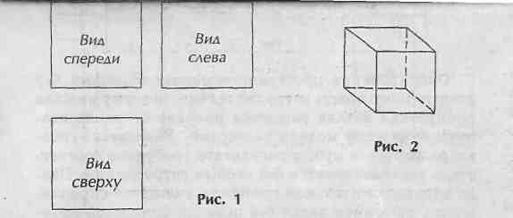

Итак, задача. Задан проекционный чертеж куба (рис. 3). Определить на чертеже куба выделенную (жирную) линию.
Ответ. Такой линией является линия, изображенная на рис. 4.
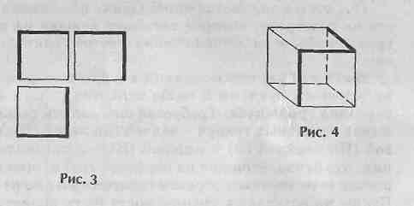

Приведем несколько заданий по данной теме (аналогичные задания легко составить самостоятельно). Каждую линию зададим соответствующим изображением на проекционном чертеже (рис. 5,а) и на чертеже куба (рис. 5,б).
Заметим, что в случае решения основной задачи позиция а) на рисунке является заданием, а позиция б) - ответом. В случае решения обратной задачи наоборот: позиция б) - на рисунке будет служить заданием, а позиция а) - ответом.

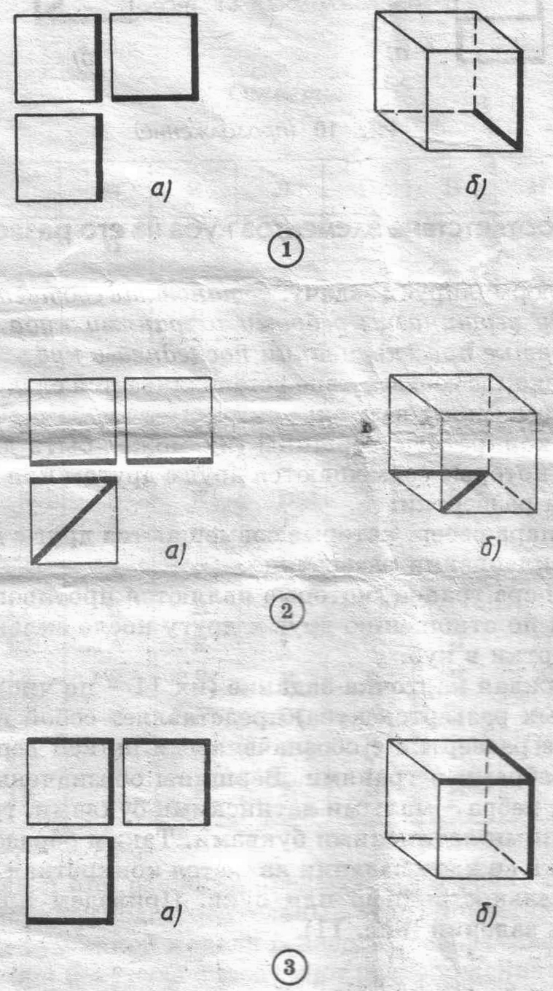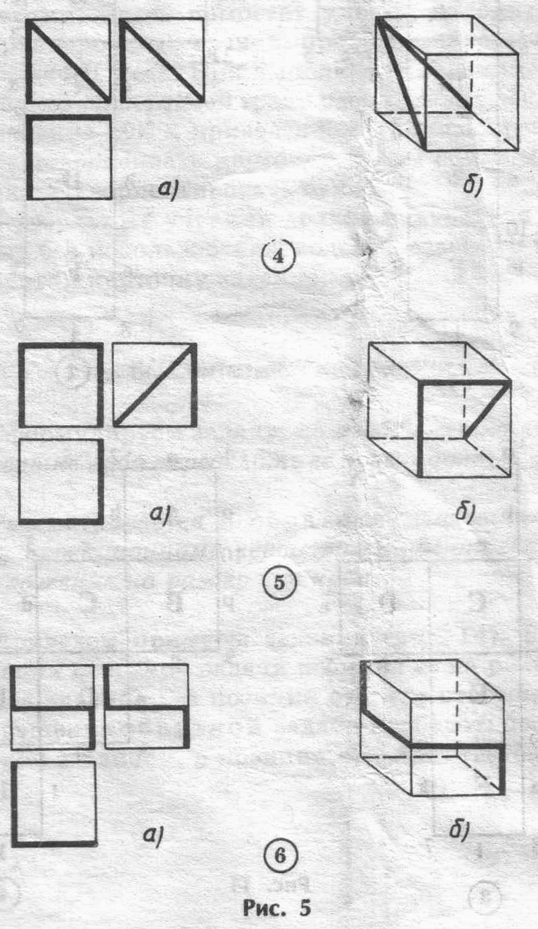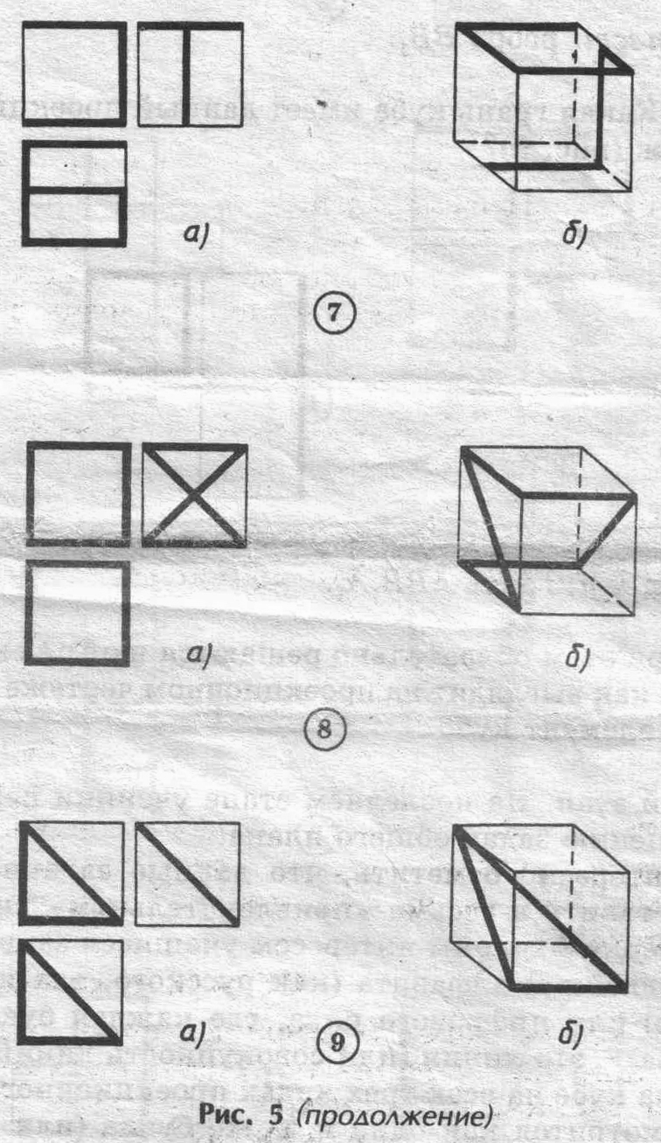
Остановимся теперь на содержании работы по обучению решению таких задач. Разумеется, первое замятие в 5-м классе не следует начинать с решения приведенных выше задач. Необходимо провести подготовительную работу, которую можно разделить на следующие этапы.

1-й этап. Ученики делают из бумаги модель куба. На этой модели изучаются элементы куба: вершины, ребра и грани. При этом рассматриваются следующие вопросы:
1) Что представляет собой каждый элемент?
2) Сколько элементов каждого типа?
3) Что является границей двух элементов одного типа?
4) Сколько и каких элементов «более низкого порядка» содержат в себе элементы «более высокого порядка»?

2-й этап. Ребята строят в тетради плоское изображение куба (чертеж куба - рис. 6); отмечают буквами вершины; учатся показывать и записывать все элементы куба по чертежу.

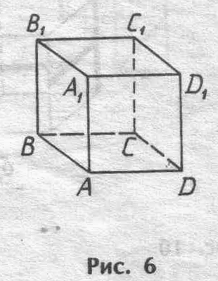

3-й этап. На бумажной модели куба определяются его виды: спереди, слева и сверху. Вводится понятие проекционного чертежа. На этом чертеже изображаются элементы куба и решаются простейшие задачи. Приведем примеры некоторых из них.

1. Какая из вершин куба имеет данный проекционный чертеж (рис. 7)?

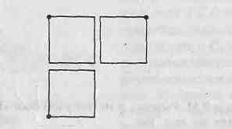 рис. 7

Ответ: вершина A₁

2. Какое ребро куба имеет данный проекционный чертеж (рис. 8)?

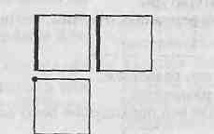Рис. 8

Ответ: ребро ВВ₁

3. Какая грань куба имеет данный проекционный чертеж (рис. 9)?
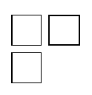рис.9

Ответ: грань ABB₁A₁.

При этом обязательно решаются и обратные задачи: как выглядит на проекционном чертеже тот или иной элемент куба.

4-й этап. На последнем этапе ученики переходят к решению задач общего плана. Интересно отметить, что данные задачи можно представить в весьма «привлекательном» виде. Например, с большим интересом учащиеся занимаются составлением алфавита (как русского, так и латинского) или цифрового ряда, где каждая буква (или цифра) - это линия (или совокупность линий), которая на кубе на всех трех видах проекционного чертежа смотрится как одна и та же буква (или цифра). Подавляющее большинство таких задач было не только решено, но и составлено самими учащимися. В приведенных ниже примерах (рис. 10) на линию (или совокупность линий) накладывалось условие минимальности ее длины, поэтому линия может проходить не только по поверхности куба, но и внутри него.
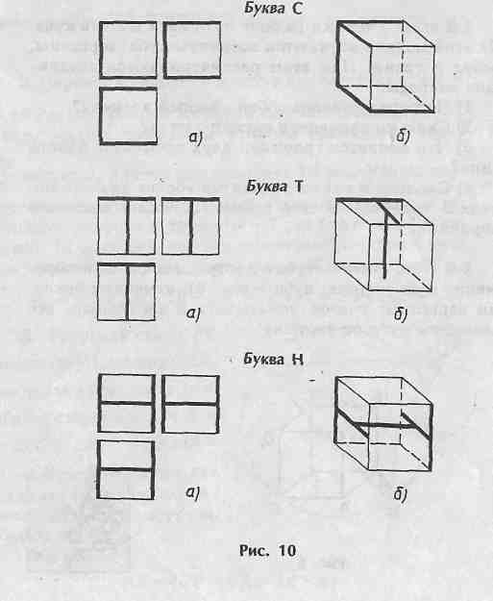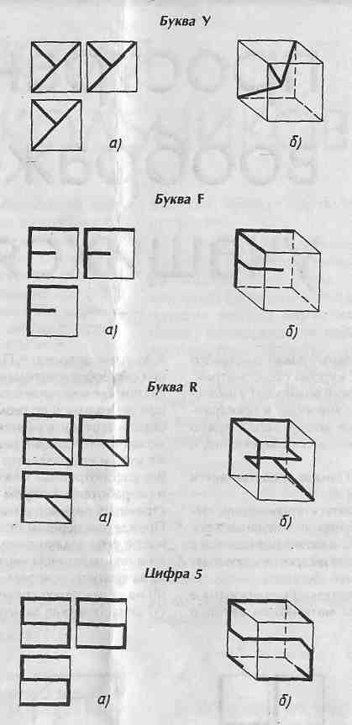

II. Соответствие элементов куба на его развертке.
Сформулируем задачу: установить соответствие между вершинам,, ребрами и гранями куба на его развёртке при склеивание последней в куб.
Искомое соответствие устанавливается следующим образом. Указываются:
-конкретные вершины (их может быть две или три ), которые совмещаются друг с другом при склеивании развёртки;
-пара ребер, которые совмещаются друг с другом при склеивании развёртки;
-пара граней, которые являются противоположными по отношению к друг другу после склеивания развертки в куб.
Каждая карточка-задание (их 11 - по числу различных разверток куба) представляет собой изображение развертки с обозначенными на ней вершинами, рёбрами и гранями. Вершины обозначены цифрами, ребра – малыми латинскими буквами, грани – большими латинскими буквами. Таким образом, ответом в каждом задании является конкретная последовательность цифр или букв. Приведём примеры таких заданий (11 рис.)

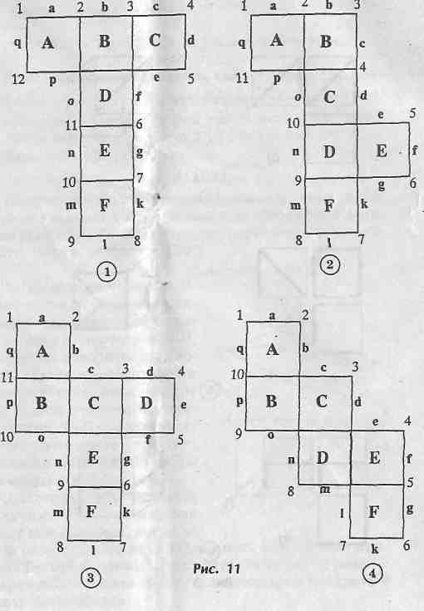

Ответы

а) Соответствие между вершинами:
1)12-11, 5-6, 3-8, 2-9, 10-1, 7-4.
2)7-3-6, 5-4, 2-8, 1-9, 10-11.
3)7-1-4, 5-6, 2-3, 10-9, 8-11.
4)7-8-9, 2-3-4, 6-10, 1-5.

б) Соответствие между ребрами:
1) о-p, f-e, d-g, q-n, k-c, m-a, b-l.
2)o-p, f-e, d-e, q-n, k-g, m-a, b-l.
3)o-n, f-g, d-a, q-l, k-e, m-p, b-c.
4) o-n, f-a, d-e, q-g, k-p, m-l, b-c.

в) Соответствие между гранями:
1)А-С, В-Е, F-D.
2)А-Е, B-D, F-C.
3)А-Е, B-D, F-C.
4)A-D,B-E, F-C.

Из приведенных выше четырех видов задач данная задача является наиболее простой для решения, однако и в этом случае необходима соответствующая подготовительная работа.
Сначала учащиеся изготавливают развертки куба. Наиболее важной и интересной здесь является работа по нахождению всех различных типов разверток куба. В результате такой работы (когда ученики сопоставляют все найденные ими дома и в классе различные развертки) определяются одиннадцать различных (с точностью до поворота и зеркального отображения) разверток куба. Все они показаны на рис. 12.)

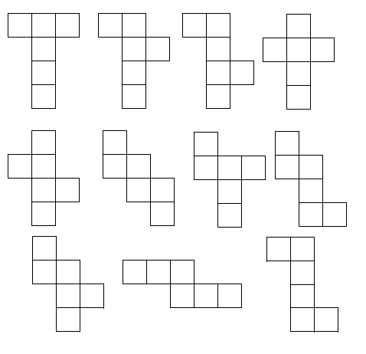рис.12

Оперирование пространственными образами без достаточного опыта затруднительно, поэтому каждая конкретная задача решается вначале с использованием бумажной модели развертки. Учащиеся сгибают развертку в куб, в результате требуемое соответствие устанавливается без особых затруднений. После непродолжительной практики учащиеся справляются с решением задач без помощи бумажной модели развертки («напрямую»), оперируя созданными и закрепленными пространственными образами.

III. Ориентация граней куба на его развертке
Сформулируем задачу: определить расположение граней куба на его развертке.
Под этим понимается определение положения места на развертке, которое занимает каждая из пяти граней куба, если расположение шестой грани известно.
В каждой карточке-задании все грани на развертке отмечены буквами и особо отмечена (серый фон) передняя грань куба. Требуется определить расположение остальных граней - задней (3), левой (Л), правой (П), верхней (В) и нижней (Н) - в предположении, что буква, стоящая на передней грани, ориентирована естественным образом (например А, но не >). Буквы на остальных гранях могут быть ориентированы произвольно. Для пояснения сказанного приведем примеры заданий (рис. 13) и ответов к ним.
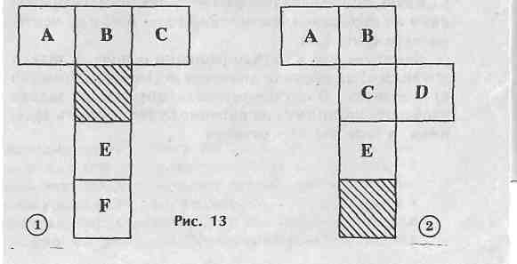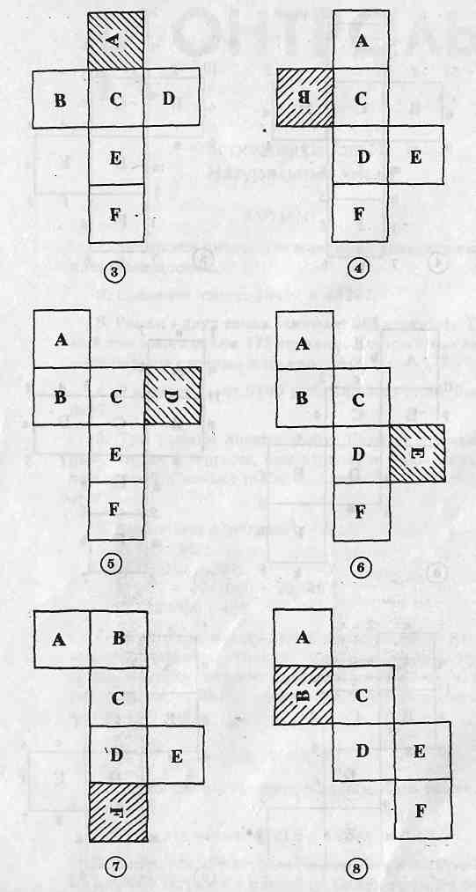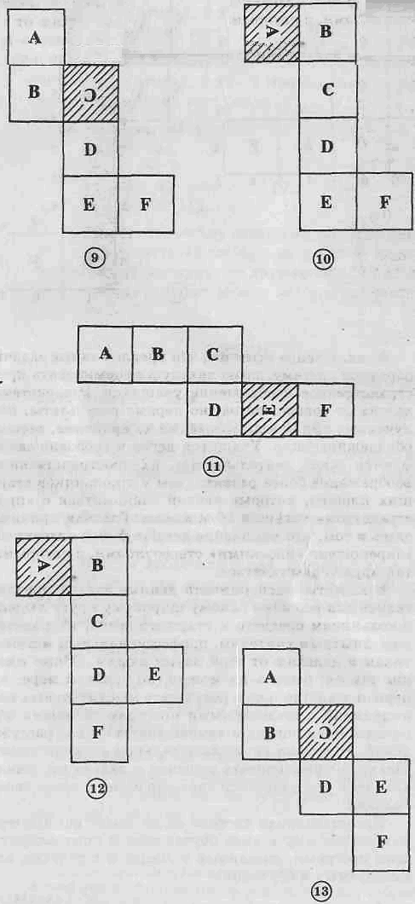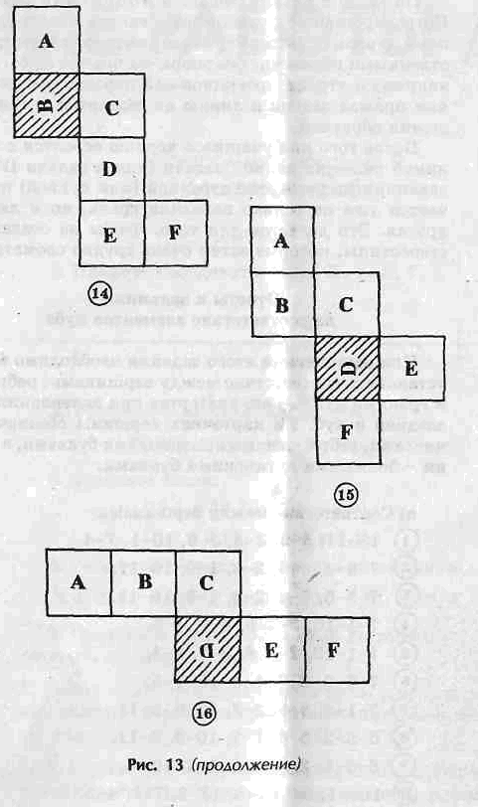

ОТВЕТЫ 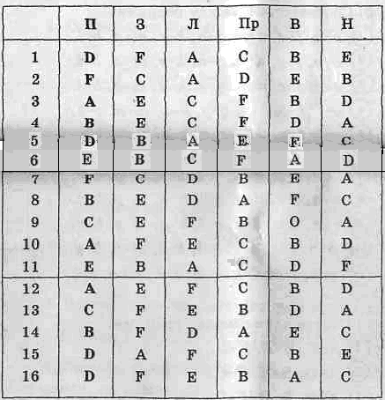
Как и при решении предыдущей задачи, учащиеся вначале (подготовительный этап) прибегают к помощи бумажной модели развертки, сворачивая которую, они без труда определяют расположение граней.
На следующем этапе обучения учащиеся должны выполнять данное задание без использования модели развертки. Здесь помогает умение находить пары противоположных граней, приобретенное при решении задач II типа. При выполнении заданий, в которых буква на передней грани расположена неправильно (задания 3-6 в приведенном примере), учащиеся могут поворачивать карточку таким образом, чтобы правильно сориентировать букву.
В результате ученики должны научиться решать задачу без использования модели развертки и не поворачивая карточку-задание.

